ДЕПАРТАМЕНТ ОБРАЗОВАНИЯ ГОРОДА МОСКВЫ
ГОСУДАРСТВЕННОЕ БЮДЖЕТНОЕ ПРОФЕССИОНАЛЬНОЕ
ОБРАЗОВАТЕЛЬНОЕ УЧРЕЖДЕНИЕ
ПОЛИТЕХНИЧЕСКИЙ ТЕХНИКУМ № 2
(ГБПОУ ПТ № 2)

Курсовая работа
принята с оценкой

Дата |  | Подпись

КУРСОВАЯ РАБОТА

МДК 01.01 | Организация, принципы построения и функционирования компьютерных сетей
ТЕМА | Разработать проект локальной вычислительной сети агентства по трудоустройству, используя оборудование компании TP-Link, площадь помещения составляет 30 м², в котором необходимо разместить 5 персональных компьютера для сотрудников и 1 персональный компьютер для руководителя.

 | 09.02.02. |  | Компьютерные сети | 3КС 1.4
 | шифр специальности |  | Компьютерные сети | Группа
СТУДЕНТА |  |  |  | Ипатов Владислав Игоревич
 |  | подпись |  | Ф.И.О

Руководитель КР |  | И.Ф. Семенычева

Москва 2017

Введение стр. 3-4
Изм.
Лист
№ докум.
Подпись
Дата
Лист
2
КП090902

Разраб
Ипатов В.И
Провер.
Семенычева И.Ф
Реценз.

Н. Контр.

Утверд.

Содержание.
Лит.
Листов
1
Группа 3КС1.4
1 Общая часть стр. 5-7
2 Специальная часть стр. 8-17
2.1 Выбор типа и топологии сети стр. 8-9
2.2 Выбор оборудования и типа кабеля стр. 10-14
2.3 Разработка плана расположения оборудования и прокладки кабеля стр. 15-16
2.4 Расчёт необходимого количества оборудования стр. 17
3 Техника безопасности стр. 18-22
3.1 Требования безопасности при прокладке кабеля и установки сети стр. 20-21
3.2 Техника безопасности при работе на ЭВМ стр. 22
3.3 Заключение стр. 23
3.4 Список используемых источников стр. 24
3.5 Приложения стр. 25-27

Введение
Объектом курсового проекта является учебный центр «TP-Link»
Цель и задачи курсового проекта:
- Зарегистрировать и настроить сетевую политику компании
- Настроить телекоммуникационное оборудование
- Выбрать топологию сети
- Подобрать оборудование.

Сетевые политики представляют собой наборы условий, ограничений и параметров, которые позволяют назначить пользователей, имеющих полномочия на подключение к сети, а также обстоятельства, при которых им разрешено или запрещено подключаться.
Изм.
Лист
№ докум.
Подпись
Дата
Лист
3
КП090902

Разраб
Ипатов В.И
Провер.
Семенычева И.Ф
Реценз.

Н. Контр.

Утверд.

Введение
Лит.
Листов
2
Группа 3КС1.4
Значительная часть этого документа посвящена технике создания системы безопасности в новой сети. Она включает в себя защиту от атак извне и от случайных атак изнутри. Документ не претендует на описание полностью защищенной системы, однако того, что есть, как правило, достаточно для защиты от менее решительных хакеров.
Это документ предназначен в основном для небольших организаций, имеющих сеть компьютеров и, возможно, dialup соединение с Интернет, и планирующих перейти на относительно высокоскоростное постоянное соединение, для повышения скорости передачи данных по сети или создания собственного WWW или FTP сайта. Также этот документ может быть полезен молодым организациям, планирующим сразу начать с высокоскоростной сети под своим собственным доменом.

Я описываю настройку нового зарегистрированного домена example.com. Этот домен зарегестрирован Internet Assigned Numbers Authority для использования в этом документе, и поэтому никогда не будет совпадать с реально используемым доменом.
Изм.
Лист
№ докум.
Подпись
Дата
Лист
4
Введение
Большую часть информации, представленной здесь, можно найти и в других местах. Я попытался отфильтровать материал, относящийся к созданию нового домена. Если материала на какую-либо узкоспециализированную тему недостаточно, обратитесь к другим, более исчерпывающим источникам.
Предполагается использование различных OS. В частности, я буду считать, что рабочие станции работают под управлением одной из версий Microsoft Windows, а сервера и шлюз частной сети работают под Linux.
За эксплуатация, настройку и установку сетевого оборудования отвечает системный администратор.
В обязанности системного администратора входит:
- Обслуживание сети и сетевого оборудования
- Наблюдение за соблюдением правил эксплуатации сети пользователями (сотрудниками других отделов предприятия)
- Периодическое техническое обслуживание рабочих станций пользователей
- Обеспечение рабочих станций требующимся для работы ПО и закупка этого ПО у официальных продавцов
- Обслуживание периферической техники (принтер, факсы и т.п.)

- Общая часть
Изм.
Лист
№ докум.
Подпись
Дата
Лист
5
КП09.09.02
Разраб.
Ипатов В.И
Провер.
Семенычева И.Ф
Реценз.

Н. Контр.

Утверд.

Общая часть
Лит.
Листов
3
Группа 3КС1.4
Лока́льная вычисли́тельная сеть (ЛВС, локальная сеть; англ. Local Area Network, LAN) — компьютерная сеть, покрывающая обычно относительно небольшую территорию или небольшую группу зданий (дом, офис, фирму, институт). Также существуют локальные сети, узлы которых разнесены географически на расстояния более 12 500 км (космические станции и орбитальные центры). Несмотря на такие расстояния, подобные сети всё равно относят к локальным.
ЛВС нашли широкое применение в системах автоматизированного проектирования и технологической подготовки производства, системах управления производством и технологическими комплексами, в конторских системах, бортовых системах управления и т.д.
Основное назначение ЛВС:
- распределение данных (Data Sharing). Данные в сети хранятся на центральном ПК и могут быть доступны на рабочих станциях. Благодаря этому не надо на каждом рабочем месте иметь накопители для хранения одной и той же информации;
- распределение ресурсов (Resource Sharing). Периферийные (чаще всего дорогие) устройства могут быть доступны для всех пользователей сети. Такими устройствами могут быть, например, факс или лазерный принтер;
- распределение программ (Software Sharing). Все пользователи сети могут совместно иметь доступ к программам, которые были один раз централизованно установлены. Конечно, при этом должна работать сетевая версия соответствующих программ;

- электронная почта (Electronic Mail). Все пользователи сети могут интерактивно соединяться друг с другом, чтобы передавать или принимать сообщения.
Изм.
Лист
№ докум.
Подпись
Дата
Лист
6
Общая часть

Компьютеры могут соединяться между собой, используя различные среды доступа: медные проводники, оптические проводники и через радиоканал. Отдельная локальная вычислительная сеть может иметь связь с другими локальными сетями через шлюзы, а также быть частью глобальной вычислительной сети или иметь подключение к ней. Для построения простой локальной сети используются маршрутизаторы, коммутаторы, точки беспроводного доступа, беспроводные маршрутизаторы, модемы и сетевые адаптеры. Реже используются преобразователи среды, усилители сигнала и специальные антенны.
Существует ряд причин, для объединения отдельных персональных компьютеров в ЛВС:
- совместное использование ресурсов позволяет нескольким ПК или другим устройствам осуществлять совместный доступ к отдельному диску, дисководу DVD-ROM, принтерам, плоттерам, к сканерам и другому оборудованию, что снижает затраты на каждого отдельного пользователя;
- кроме совместного использования дорогостоящих периферийных устройств ЛВЛ позволяет аналогично использовать сетевые версии прикладного программного обеспечения;
- ЛВС обеспечивает новые формы взаимодействия пользователей в одном коллективе, например работе над общим проектом.
У локальной сети есть следующие отличительные признаки:
- Высокая скорость передачи данных (до 10 Гб), большая пропускная способность;
- Низкий уровень ошибок передачи (высококачественные каналы передачи);
- Эффективный быстродействующий механизм управления обменом данных; Точно определенное число компьютеров, подключаемых к сети.
Изм.
Лист
№ докум.
Подпись
Дата
Лист
7
Общая часть

В локальных сетях, основанных на протоколе IPv4, могут использоваться специальные адреса:
- 10.0.0.0—10.255.255.255;
- 172.16.0.0—172.31.255.255;
- 192.168.0.0—192.168.255.255.
Такие адреса называют частными, внутренними, локальными или «серыми»; эти адреса не доступны из сети Интернет. Необходимость использовать такие адреса возникла из-за того, что при разработке протокола IP не предусматривалось столь широкое его распространение, и постепенно адресов стало не хватать. Для решения этой проблемы был разработан протокол IPv6, однако, он пока малопопулярен. В различных непересекающихся локальных сетях адреса могут повторяться, и это не является проблемой, так как доступ в другие сети происходит с применением технологий, подменяющих или скрывающих адрес внутреннего узла сети за её пределами — NAT или прокси дают возможность подключить ЛВС к глобальной сети (WAN). Для обеспечения связи локальных сетей с глобальными применяются маршрутизаторы (в роли шлюзов и файрволов).

- Специальная часть
2.1 Выбор типа и топологии сети

Сетевая тополо́гия — это конфигурация графа, вершинам которого соответствуют конечные узлы сети (компьютеры) и коммуникационное оборудование (маршрутизаторы), а рёбрам — физические или информационные связи между вершинами.
Изм.
Лист
№ докум.
Подпись
Дата
Лист
8
КП090902

Разраб
Ипатов В.И
Провер.
Семенычева И.Ф
Реценз.

Н. Контр.

Утверд.

Техника безопасности.
Лит.
Листов
10
Группа 3КС1.4
Существует три основных топологии, применяемые при построении компьютерных сетей:
- топология «Шина»;
- топология «Звезда»;
- топология «Кольцо».
Топология "Шина"
Топология данного типа, представляет собой общий кабель (называемый шина или магистраль), к которому подсоединены все рабочие станции. На концах кабеля находятся терминаторы, для предотвращения отражения сигнала.
Преимущества сетей шинной топологии:
- расход кабеля существенно уменьшен
- отказ одного из узлов не влияет на работу сети в целом;
- сеть легко настраивать и конфигурировать;
- сеть устойчива к неисправностям отдельных узлов.
Недостатки сетей шинной топологии:
- разрыв кабеля может повлиять на работу всей сети;
- ограниченная длина кабеля и количество рабочих станций;
- недостаточная надежность сети из-за проблем с разъемами кабеля;
- низкая производительность, обусловлена разделением канала между всеми абонентами.

Топология "Звезда"
Изм.
Лист
№ докум.
Подпись
Дата
Лист
9
Специальная часть

Данные от передающей станции сети передаются через хаб по всем линиям связи всем ПК. Информация поступает на все рабочие станции, но принимается только теми станциями, которым она предназначается. Так как передача сигналов в топологии физическая звезда является широковещательной, то есть сигналы от ПК распространяются одновременно во все направления, то логическая топология данной локальной сети является логической шиной.
Преимущества сетей топологии звезда:
- легко подключить новый ПК;
- имеется возможность централизованного управления;
- сеть устойчива к неисправностям отдельных ПК и к разрывам соединения отдельных ПК.
Недостатки сетей топологии звезда:
- отказ хаба влияет на работу всей сети;
- большой расход кабеля.
Топология "Кольцо"
В сети с топологией типа «кольцо» все узлы соединены каналами связи в неразрывное кольцо (необязательно окружность), по которому передаются данные. Выход одного ПК соединяется со входом другого ПК. Начав движение из одной точки, данные, в конечном счете, попадают на его начало. Данные в кольце всегда движутся в одном и том же направлении.
Недостатки сетей топологии кольцо:
К основному недостатку сетей топологии кольцо относится то, что повреждение линии связи в одном месте или отказ ПК приводит к неработоспособности всей сети.
Как правило, в чистом виде топология «кольцо» не применяется из-за своей ненадёжности, поэтому на практике применяются различные модификации кольцевой топологии.
В этой топологии я выбираю «Звезду» и буду работать с ней. Готовая схема плана помещения с использованием топологии «звезда» выполнена в приложении Cisco Packet Tracer и предоставлена в приложении 3.
2.2 Выбор оборудования и типа кабеля
При выполнении данной практической работы необходимо приобрести следующее оборудование:
• Персональные компьютеры;
• Коммутатор;
Изм.
Лист
№ докум.
Подпись
Дата
Лист
10
Специальная часть

• Компьютерные мыши;
• Клавиатуры;
• Мониторы.
Тип сети кабельный, так как это наиболее дешевый и приемлемый вид среды передачи данных и наиболее часто использующийся в компьютерных сетях.
Для выбора кабельной системы проанализируем, какие расстояния между рабочими станциями и сервером.
Максимальное расстояние между станциями не превышает 90 м, что дает нам право использовать тип кабеля «витая пара категории 5е».

UTP-кабели обладают следующими преимуществами:
- Кабель достаточно гибкий, что упростит прокладку кабеля по стенам помещения;
- Меньшая стоимость;
- Меньшая трудоемкость монтажа и эксплуатации;
- Отсутствие повышенных требований к внутреннему заземляющему контуру здания;
- Лучшие массогабаритные показатели;
- Меньший радиус изгиба.
- Обеспечивает большую скорость передачи данных (до 100 Мбит/с);
Прокладку кабелей горизонтальной подсистемы планируется осуществлять в кабель-каналах (Коробах).

Таблица 2.1 Характеристики ПК
Характеристика | Значение
Процессор  Изм.  Лист  № докум.  Подпись  Дата  Лист  11  Специальная часть | Intel i3 6100, МГц 3700, 2 ядра
Оперативная память | 8 ГБ (DDR4 2133 МГц)
Операционная система | Windows 10 pro
Чипсет | Intel H110 ASUS/GIGABYTE
Жесткий диск | 1000 Гб
Оптический привод | DVD RW
Видеосистема | Intel HD 530

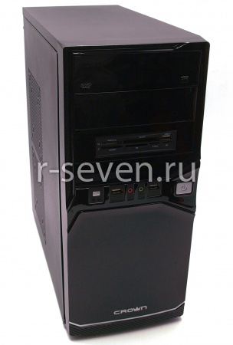

Рис 1. Компьютер RS 713

Таблица 2.2 Характеристика Коммутатора

TP-Link T1700G-28TQ (управляемый)

Количество портов коммутатора | 24 x Ethernet 10/100/1000 Мбит/сек
Количество uplink/стек/SFP-портов и модуле | 4
Максимальная скорость uplink/SFP-портов | 10 Гбит/сек
Внутренняя пропускная способность | 128 Гбит/сек
Размер таблицы MAC адресов | 16384
Поддержка работы в стеке | есть
Размеры (ШxВxГ) | 440 x 44 x 180 мм
Поддержка стандартов  Изм.  Лист  № докум.  Подпись  Дата  Лист  12  Специальная часть | Auto MDI/MDIX, Jumbo Frame, IEEE 802.1p (Priority tags), IEEE 802.1q (VLAN), IEEE 802.1d (Spanning Tree), IEEE 802.1s (Multiple Spanning Tree), Link Aggregation Control Protocol (LACP)
Вес | 2.8 кг

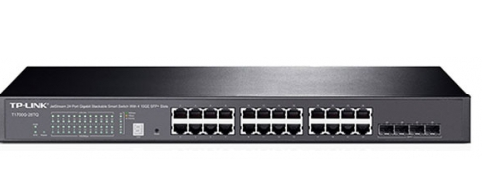

Рис 2. Коммутатор TP-Link T1700G-28TQ

Таблица 2.3 Характеристики Компьютерная мышка

Тип мыши | оптическая светодиодная
Кол-во клавиш | 2 + колесо-кнопка
Максимальное разрешение оптического сенсора (dpi) | 1000
Длина провода (м) | 1.5
Способ подключения | USB 2.0
Цвет | черный
Производитель | Defender
Страна производитель | Россия


Изм.Изм.
ЛистЛист
№ докум.№ докум.
ПодписьПодпись
ДатаДата
ЛистЛист
13
Специальная часть
Введение

Рис 3. Мышь Defender Datum MM-010

Таблица 2.4 Характеристики Клавиатуры
Цвет | Черный
Подключение | USB
Клавиатура | Количество клавиш – 105 (1 кнопка быстрого доступа)
Питание | От порта USB
Размеры (Д х Ш х В) | 436 х 136 х 25 мм
Вес | 0.41 кг

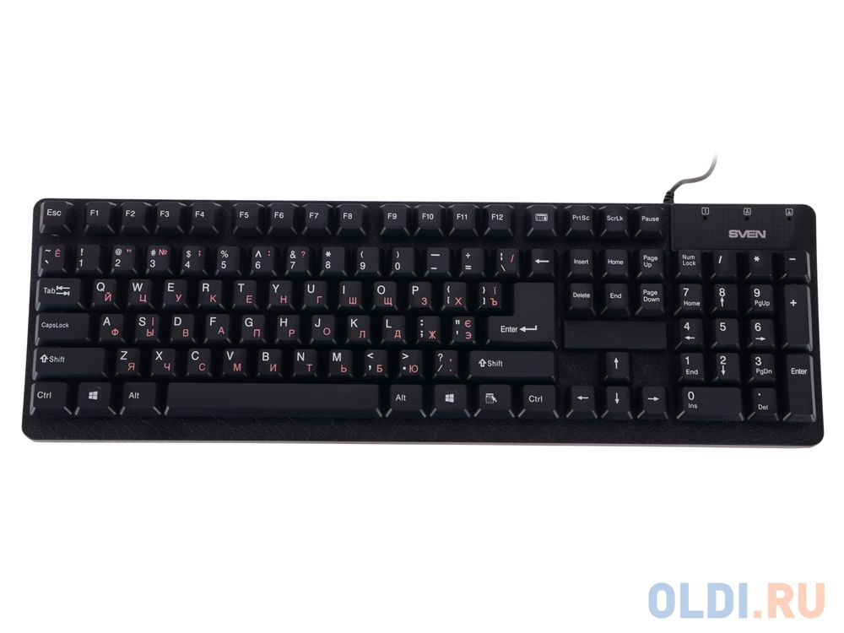
Изм.
Лист
№ докум.
Подпись
Дата
Лист
14
Специальная часть

Рис 4. Клавиатура Sven Standard 301 Black USB

Таблица 2.5 Характеристики монитор
Производитель | Acer
Модель | V196HQLAb
Цвет | Черный
Диагональ | 18.5
Тип матрицы | TN
Разрешение | 1366x768
Яркость, кд/м | 200
Углы обзора по горизонтали/по вертикали | 90°/65°
Потребляемая мощность, Вт | 11.9

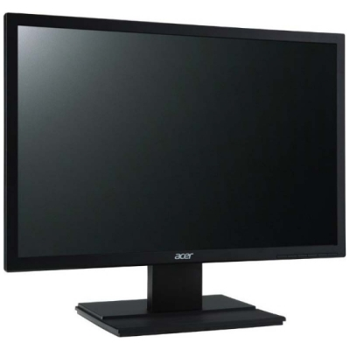

Рис 5. монитор Acer V196HQLAb

2.3 Разработка плана расположения оборудования и прокладки кабеля
На основании выбранного типа и топологии сети, а также выбранного сетевого оборудования и типа кабеля необходимо разработать план расположения оборудования и прокладки кабеля. При разработке плана обосновать расположение коммутаторов и сервера, прокладку кабель – каналов и переходы по этажам. Планы прокладки кабельных трасс выполняются на основе строительных планов этажей зданий.
Изм.
Лист
№ докум.
Подпись
Дата
Лист
15
Специальная часть

На этих планах должны быть указаны:
− помещения, в которых проектируется расположение узлов активного оборудования ЛВС;
− трассы прохождения соединительных линий между узлами ЛВС и абонентами;
− точки перехода между зданиями/этажами, используемые для прокладки кабеля.
При проектировании кабельных трасс следует считать, что:
− кабели связи прокладываются (главным образом) вдоль коридорных стен на высоте не менее 2,4м;
− переходы кабелей с этажа на этаж производятся через кабельные туннели, показанные на плане этажей;
− переходы кабелей через межкомнатные переборки допускаются как исключение, не далее, чем из данной комнаты в одну соседнюю;
− прокладка кабелей из коридора в комнату, как правило, не связывается с дверным проемом.
На плане необходимо указать следующую информацию:
− размеры комнат, коридоров;
− межэтажные шахты (стояки) силовые и слаботочные;
− щиты питания;
− коммуникационные узлы ЛВС и телефонии (их настоящее или предполагаемое расположение);
− расположение рабочих станций;

План расположения оборудования и прокладки кабеля необходимо привести в графической части, лист КП 00.00.000 АС.

Выбор способа прокладки кабельных сетей производят в зависимости от:
- величины и размещения нагрузок, плотности застройки предприятия,
- компоновки электротехнических помещений,
- наличия технологических, транспортных коммуникаций,
- параметров и расположения источников питания,
- уровня грунтовых вод,
- степени загрязнения окружающей среды и грунта,
- назначения кабельной лини.
В помещениях скрытая прокладка проводов и кабелей в стальных трубах постепенно вытесняется открытыми прокладками. Открытая прокладка кабелей почти полностью исключают зависимость производства монтажных работ по прокладке кабелей от готовности строительной части сооружения. Открытые прокладки кабелей позволяют закончить нулевой цикл строительных работ, не дожидаясь производства электромонтажных работ, что невозможно при скрытых прокладках. Открытые прокладки кабелей наглядны, доступны, удобны для осмотра и замены кабелей, отличаются гибкостью при изменении трасс во время реконструкции электроустановок.
Изм.
Лист
№ докум.
Подпись
Дата
Лист
16
Специальная часть

План помещения предоставлен в приложении 2.

2.4 Расчёт необходимого количества оборудования
Для монтажа ЛВС используются кабель витая пара категории 5е, электрические розетки, патч-панель на 24 кабелей и кабельное оборудование.
Расчет общей длины кабельных трасс выполним по методу суммирования, путем подсчета каждого сегмента сети. Расчет необходимого количества кабеля приведен в нижеследующей таблице.
Изм.
Лист
№ докум.
Подпись
Дата
Лист
17
Специальная часть

Местоположение компьютера | Длина кабеля, м | Итого, м
Компьютер № 1 | (6+5,2)*1,3 | 14,56
Компьютер № 2 | (6+2,3)*1,3 | 10,79
Компьютер № 3 | (6+2,3+2,1)*1,3 | 13,52
Компьютер № 4 | (6+2,3+2,1+2)*1,3 | 16,12
Компьютер № 5 | (6+5,6+6,4+2,5)*1,3 | 26,65
Компьютер № 6 | (6+5,5+4,4+2,5+4,1)*1,3 | 29,25
ИТОГО |  | 84,37
Основной расчет приведен в приложении 2.

3 Техника безопасности
Изм.
Лист
№ докум.
Подпись
Дата
Лист
18
КП09.09.02
Разраб.
Ипатов В.И
Провер.
Семенычева И.Ф
Реценз.

Н. Контр.

Утверд.

Техника безопасности
Лит.
Листов
5
Группа 3КС1.4
Перед началом работы следует убедиться в исправности электропроводки, выключателей, штепсельных розеток, при помощи которых оборудование включается в сеть, наличии заземления компьютера, его работоспособности.
Во избежание повреждения изоляции проводов и возникновения коротких замыканий не разрешается: вешать что-либо на провода, закрашивать и белить шнуры и провода, закладывать провода и шнуры за газовые и водопроводные трубы, за батареи отопительной системы, выдергивать штепсельную вилку из розетки за шнур, усилие должно быть приложено к корпусу вилки.
Для исключения поражения электрическим током запрещается: часто включать и выключать компьютер без необходимости, прикасаться к экрану и к тыльной стороне блоков компьютера, работать на средствах вычислительной техники и периферийном оборудовании мокрыми руками, работать на средствах вычислительной техники и периферийном оборудовании, имеющих нарушения целостности корпуса, нарушения изоляции проводов, неисправную индикацию включения питания, с признаками электрического напряжения на корпусе, класть на средства вычислительной техники и периферийном оборудовании посторонние предметы.
Запрещается под напряжением очищать от пыли и загрязнения электрооборудование.
При обнаружении неисправности немедленно обесточить электрооборудование, оповестить администрацию.

При обнаружении оборвавшегося провода необходимо немедленно сообщить об этом администрации, принять меры по исключению контакта с ним людей. Прикосновение к проводу опасно для жизни.
Изм.
Лист
№ докум.
Подпись
Дата
Лист
19
Техника безопасности
Во всех случаях поражения человека электрическим током немедленно вызывают врача. До прибытия врача нужно, не теряя времени, приступить к оказанию первой помощи пострадавшему.
Необходимо немедленно начать производить искусственное дыхание, наиболее эффективным из которых является метод ?рот в рот¦ или ?рот в нос¦, а также наружный массаж сердца.
Искусственное дыхание пораженному электрическим током производится вплоть до прибытия врача.
На рабочем месте запрещается иметь огнеопасные вещества
В помещениях запрещается:
- зажигать огонь;
- включать электрооборудование, если в помещении пахнет газом;
- курить;
- сушить что-либо на отопительных приборах;
- закрывать вентиляционные отверстия в электроаппаратур
После окончания работы необходимо обесточить все средства вычислительной техники и периферийное оборудование. В случае непрерывного производственного процесса необходимо оставить включенными только необходимое оборудование.

3.1 Требования безопасности при прокладке кабеля и установки сети
К монтажу кабельных сетей может быть допущен только специально подготовленный работник, прошедший предварительный медицинский осмотр, обучение и проверку знаний норм охраны труда, а также инструктажи по безопасности производства работ.
Работа сотрудников, непосредственно связанных с компьютером, а соответственно с дополнительным вредным воздействием целой группы факторов, существенно снижает производительность их труда. К таким факторам необходимо отнести: повышенный уровень шума при работе ПЭВМ и периферийных устройств; электромагнитное излучение; ионизирующее излучение от экрана дисплея ПЭВМ; возможность повышенной запыленности рабочей зоны; изменение микроклимата и тепловыделение; наличие опасного значения напряжения в электрической цепи, из-за контакта с которой может произойти поражение человека; перенапряжение зрительных анализаторов.
Изм.
Лист
№ докум.
Подпись
Дата
Лист
20
Техника безопасности
При эксплуатации ЭВМ возникает следующий опасный фактор: опасный уровень напряжения в электрической цепи, замыкание которой может произойти через человека. Поражение электрическим током может возникнуть в результате прикосновения к оголенным проводам, находящимся под напряжением или к корпусам приборов, на которых вследствие пробоя возникло напряжение. Электропитание ЭВМ осуществляется от сети переменного тока напряжением 220 В и частотой 50 Гц.

Перед подключением ЭВМ к сети обеспечивается либо наличие провода защитного заземления в розетке подключения ЭВМ, либо наличие заземляющего контура для внешнего заземления ЭВМ через заземляющий болт на задней крышке кожуха. Максимальное сопротивление цепи заземления 4 Ом. Кроме того, токопроводящие части (провода, кабели) изолируются, приборы заземляются.
Изм.
Лист
№ докум.
Подпись
Дата
Лист
21
Техника безопасности
Обслуживающий персонал должен быть технически грамотен, а правила техники безопасности эксплуатации электроустановок должны соблюдаться неукоснительно.
При работе аппаратуры запрещается:
- проверять на ощупь наличие напряжения токоведущих частей аппаратуры;
- применять для соединения блоков и приборов провода с поврежденной изоляцией;
- производить работу и монтаж в аппаратуре, находящейся под напряжением;
- подключать блоки и приборы к работающей аппаратуре.
Согласно классификации правил эксплуатации электроустановок, помещение должно соответствовать первому классу: сухое, беспыльное помещение с нормальной температурой воздуха и изолированными полами.
Безопасность при работе с электроустановками регламентирует ГОСТ 12.1.038-82.

3.2 Техника безопасности при работе на ЭВМ
Изм.
Лист
№ докум.
Подпись
Дата
Лист
22
Техника безопасности
Особенности характера и условий труда работников, работающих с видеотерминалом и клавиатурой – значительное умственное напряжение, постоянная статическая нагрузка, обусловленная относительно неподвижной рабочей позой и другие физические и нервно – психические нагрузки – приводят к изменению у работников функционального состояния центральной нервной системы, нервно-мышечного аппарата рук, шеи, плеч, спины, напряжению зрительного аппарата. У работников появляются боли, зрительная усталость, раздражительность, общее утомление. Снижения влияния этих факторов и сохранения высокой работоспособности можно достичь рациональной организацией режима труда и отдыха, который предусматривает периодические перерывы и производственную гимнастику. Гимнастика должна включать специальные упражнения для глаз и для снятия утомления от статического напряжения. Регламентированные перерывы с интервалом 5-10 минут используются на пассивный отдых и для проведения специальной гимнастики работниками индивидуально, в зависимости от усталости глаз. В регламентированные перерывы с интервалом 15 минут необходимо проводить комплекс физических упражнений для снятия общего утомления. Гимнастику можно выполнять сидя на рабочем месте. Большое значение при работе имеет правильная планировка рабочего места. Все необходимое для работы должно быть легко доступным. Уровень глаз при вертикально расположенном экране должен приходится на цент или 2/3 высоты экрана. Расстояние между монитором и лицом оператора должно быть не менее, чем 40 см. Клавиатура располагается в 10 см от края стола, что позволяет запястьям рук опираться на стол. Требования по психофизическим и эргономическим параметрам регламентируются ГОСТ 12.2.032-88.

3.3. Заключение
Изм.
Лист
№ докум.
Подпись
Дата
Лист
23
КП09.09.02
Разраб.
Ипатов В.И
Провер.
Семенычева И.Ф
Реценз.

Н. Контр.

Утверд.

Заключение
Лит.
Листов
1
Группа 3КС1.4
В данном курсовой работе задачей являлось проектирование лвс применением структурированной кабельной системы. При проектировании были выполнены все требования, указанные в техническом задании.
Общая стоимость организации ЛВС с расчетом затрат на оборудование и материалы составил - из приложения 2 итого.

Итоговая характеристика ЛВС:
Топология – типа «звезда»
Модель – клиент-сервер
Стандарт – 100Base-TX (Fast Ethernet)
Кабель - неэкранированная витая пара 5 категории.
В проекте предоставлены необходимые расчеты и чертежи, необходимые для построения ЛВС.

4 . Список используемых источников
Барановская Т.П., Лойко В.И. Архитектура компьютерных систем и сетей, -М.: Финансы и статистика, 2009.-256с.
2. Гребенюк Е.И., Гребенюк Н.А. Технические средства информатизации: Учебник для сред. проф. Образования. –М.: Издательский центр Академия, 2009.-272с.
3. Шалин П. А. Компьютерная сеть своими руками. - СПб., 2009.
4. Локальные вычислительные сети/ под редакцией С.В.Назарова.-М: деньги и статистика, 2009.
5. Моргунов Ж.Ц. Современные компьютерные сети. 2010г.
6. Олифер В.Г., Олифер Н.А. Компьютерные сети: принципы, технологии, протоколы.- СПб., 2011
7. Кульгин М. В. Компьютерные сети. Практика построения.-СПб., 2003.
8. Ватаманюк А.И. Создание, обслуживание и администрирование сетей на 100% -Спб, 2010
9. И.Г. Смирнов. «Структурированные кабельные системы». Москва, 1998г
10. А. Б. Семенов, С. К. Стрижаков, И.Р. Сунчелей. «Структурированные Кабельные Системы» Москва, 2001.
11. Новиков Ю. В Локальные сети: архитектура, алгоритмы, проектирование., издательство ЭКОМ, 2000 г.
Изм.
Лист
№ докум.
Подпись
Дата
Лист
24
КП09.09.02
Разраб.
Ипатов В.И
Провер.
Семенычева И.Ф
Реценз.

Н. Контр.

Утверд.

Список используемых источников
Лит.
Листов
1
Группа 3КС1.4
12. Максимов Н.В., Попов И. И. Компьютерные сети: учебное пособие, М.:ФОРУМ, 2004
13. Шмалько, А. В. Цифровые сети связи: основы планирования и построения / А. В. Шмалько. - М. : ЭКО-ТРЕНДЗ, 2001. - 283 с.

Приложение 1
Изм.
Лист
№ докум.
Подпись
Дата
Лист
25
КП09.09.02
Разраб.
Ипатов В.И
Провер.
Семенычева И.Ф
Реценз.

Н. Контр.

Утверд.

Приложение 1
Лит.
Листов
1
Группа 3КС1.4

Название | Цена за шт. | Кол-во | Сумма
Компьютер RS 713 | 22 860 ₽ | 6 | 137 160 ₽
Коммутатор TP-Link T1700G-28TQ | 21 930 ₽ | 1 | 21 930 ₽
Мышь Defender Datum MM-010 | 210 ₽ | 6 | 1 260 ₽
Клавиатура Sven Standard 301 Black USB | 280 ₽ | 6 | 1 680 ₽
Монитор Acer V196HQLAb | 4 490 ₽ | 6 | 26 940 ₽
Итого: |  |  | 188 970 ₽

Пасивное оборудование: | Цена за шт. | Кол-во | Сумма
Коммуникационная розетка | 130 ₽ | 6 | 780 ₽
Электрическая розетка | 300 ₽ | 6 | 1 800 ₽
Короб пластиковый 100х50 (длина 2 м) | 66 ₽ | 1 | 66 ₽
Сетевой кабель (витая пара) UTP cat.5e 100м | 1 400 ₽ | 1 | 1 400 ₽
Итого: |  |  | 4 046 ₽

Приложение 2
Изм.
Лист
№ докум.
Подпись
Дата
Лист
26
КП09.09.02
Разраб.
Ипатов В.И
Провер.
Семенычева И.Ф
Реценз.

Н. Контр.

Утверд.

Приложение 2
Лит.
Листов
1
Группа 3КС1.4

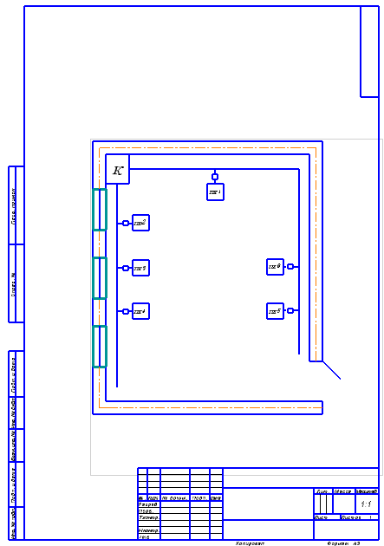

Приложение 3
Изм.
Лист
№ докум.
Подпись
Дата
Лист
27
КП09.09.02
Разраб.
Ипатов В.И
Провер.
Семенычева И.Ф
Реценз.

Н. Контр.

Утверд.

Приложение 3
Лит.
Листов
1
Группа 3КС1.4

